Магнитогидродинамические процессы в миниатюрных плазменных системах с сильными магнитными полями
*Круковский А.Ю., Маев Д.Е., **Новиков В.Г., Скворцов В.А., ***Фогель Н.И.
Московский физико-технический институт, Москва, e-mail: maev@nm.ru
*Институт математического моделирования РАН, Москва.
**Институт прикладной математики им. М.В.Келдыша, Москва.
***Технический университет Кемниц, ФРГ, e-mail: n.vogel@physik.tu-chemnitz.de
Проведено математическое моделирование (в r-z геометрии, с помощью математической модели “ZEVS-2D”) магнитогидродинамических процессов в миниатюрных «лазерных пулях»[1] с сильными магнитными полями с учетом: теплофизических, электрофизических и оптических свойств реальных веществ [2], отличия электронной и ионной температур, переноса излучения (в многогрупповом приближении). Моделирование проводилось с учетом зависимости граничных условий на магнитное поле от параметров лазерных пучков (в соответствии с [3]) применительно к условиям экспериментов [1]. Экспериментально и теоретически исследована динамика формирования плазменных потоков и магнитных полей в рассматриваемых системах. На Рис.1 а) – б) представлены результаты расчетов для момента времени t = 650 пс. Показано, что распределение температур имеет сложную пространственную структуру, наблюдаются области напоминающие неоднородный тор с температурами до 1 кэВ. Индуктивности магнитных полей в «лазерных пулях», достигают мегагауссных величин, поля и токи подвержены улътра высокочастотным колебаниям (с  1-1000 ГГц), плотности тока достигают 2·10¹¹ А/см².
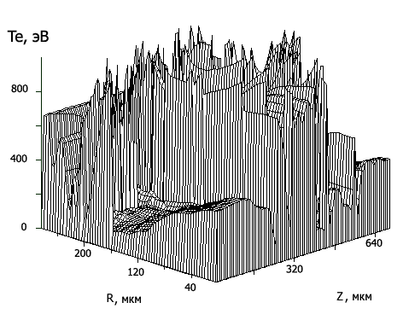  Рис.1.а) Распределение электронной температуры. | 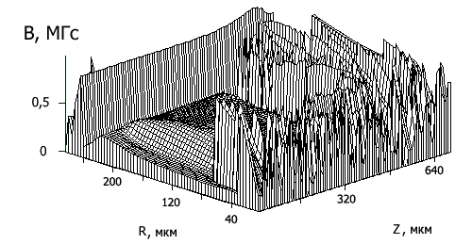  Рис.1.б) Распределение индуктивности магнитного поля.

Литература:
- N.I. Vogel, N. Kochan. PRL, 2001, vol.82, pp.232-234.
- А.Ф.Никифоров, В.Г.Новиков, В.Б.Уваров Квантово-статистические модели высокотемпературной плазмы, Москва, 399 с., 2000.
- O.M.Gradov, L.Stenflo Phys. Lett., 1983, vol. 95A, No.5, pp. 233-234.

